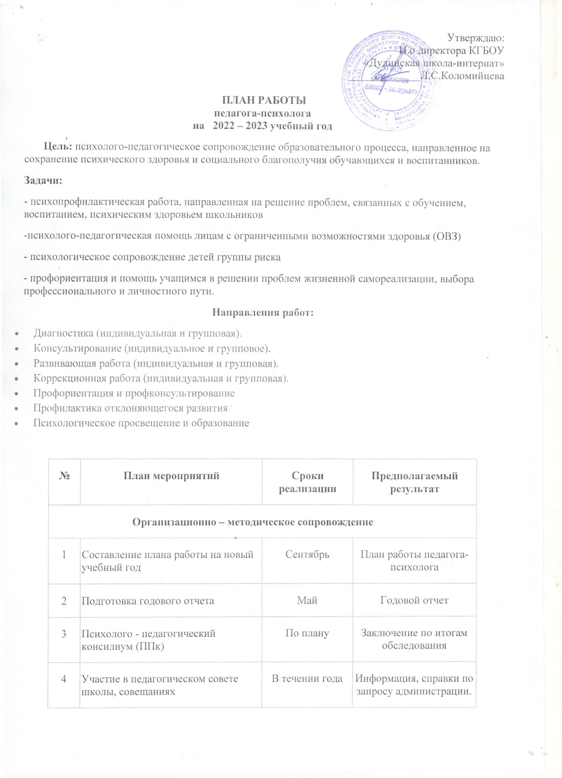

5 | Подготовка и изготовление дидактического материала и психологического инструментария | В течение года
Психолого-диагностическая работа
1 | Изучение уровня школьной мотивации | Ноябрь- декабрь  Учащиеся 7,8  классов | Заключение по итогам проведенного мониторинга.  Разработка психологических рекомендаций
2 | Диагностика склонностей и способностей старшеклассников с целью профориентации. | Январь- февраль | Справка-информация
3 | Индивидуальная углубленная диагностика учащихся с проблемами обучения | В течение года | Психолого-педагогическая характеристика
4 | Изучение уровня адаптации учащихся 5-х классов | ноябрь, май | Справка-информация
5 | Психологическая диагностика учащихся с поведенческими нарушениями, риском школьной дезадаптации | По запросу участников образовательного процесса | Справка-информация
6 | Социально-психологическое тестирование незаконного потребления наркотических средств | Сентябрь | Аналитическая справка
7 | Психологическая диагностика мотивации обучения 7, 8 классов | По плану школы | Справка-информация
8. | Проведение методики на выявление интересов и склонностей «Карта интересов» | Февраль- март | Справка-информация
9 | Диагностика уровня тревожности учащихся 9-х при подготовке к сдаче экзаменов | Апрель | Справка-информация
10 | Диагностические методики выявления уровня актуального развития учащихся | Сентябрь- апрель | Заключение по итогам обследования
Коррекционно-развивающая работа

1 | Индивидуальные коррекционно-развивающие занятия с учащимися РАС по АООП  вариант ФГОС НОО с ограниченными возможностями здоровья 8.4 | В течение года | Развитие психических процессов, коммуникации и социализации
2 | Индивидуальные и групповые коррекционно-развивающие занятия с учащимися с легкой умственной отсталостью  (интеллектуальными нарушениями) по АООП вариант ФГОС 1 | В течение года | Охрана и укрепление психологического здоровья, обеспечение успешности освоения АООП обучающимися с легкой умственной отсталостью (интеллектуальными нарушениями)
3 | Индивидуальные занятия по развитию и коррекции с детьми, имеющими трудности в обучении и поведении | По необходимости | Развитие психических процессов, учебных навыков и умений
4 | Индивидуальная или в составе группы работа с детьми группы «риска» | В течение года | По запросу участников образовательного процесса
5 | Индивидуальные и групповые коррекционно-развивающие занятия с учащимися с умственной отсталостью (интеллектуальными нарушениями) по АООП вариант ФГОС 2 по курсу «Двигательное развитие» | В течение года | Мотивация двигательной активности; поддержка и развитие имеющихся движений, расширение диапазона движений и профилактика возможных нарушений.
6 | Занятия и тренинги по снятию эмоционального напряжения и беспокойства у обучающихся | По отдельному плану | Беседы, тренинги, тестирован
7 | Профориентационная работа в рамках курса «Поверь в себя» | В течение года | Беседы, тренинги, тестирован
8 | Профилактических мероприятий,  направленных на профилактику суицидального поведения  несовершеннолетних | В течение года | Беседы, тренинги, тестирован
Просветительская и психопрофилактическая работа
1 | Проведение тематических классных часов по профилактике нарушений и отклонений в психическом здоровье обучающихся | По согласованию с кл. руководителями | Беседы, тренинги, тестирование
2 | Участие в организации и проведении родительского лектория по психологической тематике | По плану школы
3 | Выступление на педагогических советах, совещаниях учителей, по вопросам психологической практики | По плану школы | Доклады, семинары, тренинги
4 | Проведение общешкольных мероприятий направленные на поддержание психологического комфорта в школе | По плану школы | Акции, праздники, тренинги
5 | Мероприятия по профилактике социально-негативных явлений | По плану школы
Психологическое консультирование
1 | Консультирование обучающихся по итогам диагностического обследования, индивидуальное и групповое | По завершению процедуры диагностического обследования | Групповые, индивидуальные формы
2 | Консультирование педагогов по итогам диагностического обследования, индивидуальное и групповое | По завершению процедуры диагностического обследования | Информация для ПМПк
3 | Консультирование родителей по итогам диагностического обследования, индивидуальное и групповое | По завершению процедуры диагностического обследования | Информация на классные родительские собрания
4 | Предоставление справок, характеристик на учащихся по требованию администрации школы, органов опеки , СРЦН, КДН и др. | По запросу

Ожидаемые результаты:

Выполнение программы психологического сопровождения будет способствовать достижению нового качества образования, адекватного современным запросам личности, общества и государства и реализации планируемых результатов АОП УО. А именно: обеспечит успешную адаптацию детей на разных ступенях обучения; положительно повлияет на организацию процесса преемственности между начальной школой и основным звеном; будет способствовать достижению школьниками личностных результатов; отслеживать становление личностных характеристик школьников в динамике; реализует первичную профориентацию выпускников; даст возможность вовремя корректировать индивидуальный образовательный маршрут; следить за комфортностью психолого-педагогической среды; проводить мониторинговые мероприятия по реализации планируемых результатов АОП УО.

Приложение 1

Программа работы
педагога-психолога по профилактике противоправного поведения
на 2022-2023у.г. КГБОУ «Дудинская школа-интернат»

Цель: психологическое сопровождение и коррекция поведения детей с отклоняющимся поведением,
Задачи:
- ранняя диагностика и профилактика возникновения противоправного поведения
- преодоления кризиса в развитии детей, восстановление нарушенной адаптации

№ | Мероприятие Задачи: | Сроки | Ответственные, класс | Результат
Организационно - методическая работа.

1 | Учет и выявление уч-ся  «группы риска» | В течение года | Ответственные и контингент | Формирование банка данных
2 | Социально-психологическое тестирование с целью выявления неблагополучия детей в семье, нарушения взаимоотношений между взрослыми и детьми в школе, эмоциональное отвержение со стороны сверстников. | октябрь | классные руководители  соц.педагог  психолог | Получение необходимой информации.
3 | Выявление и наблюдение за детьми с выраженным эмоциональным неблагополучием, поведенческими нарушениями, риском школьной дезадаптации | В течение года | классные руководители  Соц.педагог  педагог-психолог | Получение необходимой информации.
4 | Мониторинг оценки комфортности и безопасности школьной среды в 7-8 классах | Февраль | Педагог-психолог  Классные  руководит ели | Справка
5 | Участие в работе ППк | По плану школы |  | Представление на учеников снарушением адаптации
Работа с педагогическими кадрами.

1 | Участие в работе МО классных руководителей, МО воспитателей по проблеме. | По плану школы |  | Обмен опытом, получение информации.
2 | Участие в работе ППк | По плану школы |  | Представление на учеников с нарушением адаптации
Профилактическая работа с обучающимися

1 | Изучение психолого-возрастных особенностей подростков, попавших в группу риска. | В течение года | Учащиеся «группы риска» | Отслеживание поведения уч-ся
 | Индивидуальные профилактические беседы с уч-ся. | По факту выявления отклоняющегося поведения |  | Формирования умения принимать себя, свои достоинства и недостатки, принимать и понимать других людей.
2 | Занятие с элементами тренинга. Беседы «Моя самооценка», «Поверь в себя и в свои возможности» | 2 четверть | 7-8 класс
3 | Психологические игры | 2 четверть | 7-8 класс | Предоставления детям опыта межличностного взаимодействия.
4 | Занятие с элементами тренинга. Беседы «Как стать успешным» | 3 четверть | 8 класс | Формирование положительного самовосприятия, повышение самооценки
 | Работа с родителями
1 | Сообщение на общешкольном родительском собрании по теме: « Нарушение поведения у школьников. Риск возникновения саморазрушающего поведения» | 1 четверть | 7-8 кл | Профилактика внутрисемейных взаимоотношений
2 | Классные родительские собрания по итогам психологических исследований | В теч года | 7-8 кл | Просвещение и консультации родителей
3 | Индивидуальные консультации для родителей. | По необходимости |  | Психологическая помощь

Приложение 2

ПЛАН проведения профилактических мероприятий,
направленных на профилактику суицидального поведения
несовершеннолетних на 2022 -2023 учебный год
КГБОУ «Дудинская школа-интернат»
№ п\п | Название мероприятия | Сроки | Ответственные
Просветительская работа с обучающимися.
1 | Классные часы, по профилактике эмоционального неблагополучия, суицидальных намерений:  - Кл. час «В моей жизни много разного: и хорошего, и трудного» 5класс;  - Беседа «Урок доброты» 6 класс  - Кл час «Познай самого себя» 7 класс  - Кл. час «Что значит жить достойно?»» 8 класс  - Беседа «Я выбираю жизнь» 9 класс | Октябрь | Медиаторы школы
2 | Организация внеурочной занятости несовершеннолетних:  - занятость в кружках;  - участие в общешкольных, городских, муниципальных мероприятиях | В течение учебного года | Классные руководители,  педагог-организаторвоспитатели
3 | Информирование учащихся и их родителей сведения о работе телефона экстренной психологической помощи для детей и подростков, оказавшихся в трудной жизненной ситуации, а также о работе школьной службы медиации. | Сентябрь | Педагоги-психологи
4 | Социально-психологическое тестирование, направленное на выявление склонности подростков к вовлечению к употреблению психоактивных веществ | Октябрь | Педагоги-психологи, социальный педагог
5 | Акция к дню пожилого человека  «Неделя добра- эстафета добрых дел» | Октябрь | социальный педагог
6 | Творческая акция (конкурс рисунков)  «Как прекрасен этот мир» | Ноябрь | Классные руководители,  педагог-организаторвоспитатели
7 | Цикл занятий по формированию законопослушного поведения, формирующие у учащихся такие понятия, как «ценность жизни», «цели и смысл жизни, а также индивидуальных приемов психологической помощи:  5 класс – беседа «Права и обязанности  6 класс –деловая игра «Суд присяжных»  7 класс – беседа с элементами тренинга «Конфликт, как его не допустить»  8 класс – беседа «Ответственность несовершеннолетних»  9 класс – тренинг «Стратегия поведения в конфликте» | Декабрь | Медиаторы школы
8 | Анкетирование «Оценка эмоциональной устойчивости» с использованием опросника Г.Айзенка. | Февраль | Педагоги-психологи
9 | Классные часы, направленные на формирование у учащихся позитивного образа Я (раскрытие темы ценности жизни, индивидуальной неповторимости каждого человека, о позитивном прогнозе будущего, умении программировать свой успех- с конкретными примерами и фактами из жизни, художественной литературы и СМИ) | Февраль – март | Классные руководители
10 | Индивидуальная работа социального педагога, педагога-психолога с учащимися, находящимися в «группе риска» по профилактике суицидального поведения:  - коррекция отклонений, через индивидуальные беседы с целью помощи в осознании собственных ценностей и смысла жизни, развития уверенности в себе, совершенствование навыков успешного взаимодействия с окружающими, формирование созидательной и активной жизненной позиции;  - формирование и развитие позитивных форм поведения, взаимоотношений и т.д. | В течение года | Педагог-психолог, социальный педагог
№ п\п | Мероприятия | Сроки | Ответственные
Просветительская работа с родителями в рамках «Родительского всеобуча»
1 | Организация работы по профилактике раннего семейного неблагополучия  (наблюдение за семьями и выявление неблагополучия в семье.) | В течение года | Классные руководители
3 | Профилактическая работа с семьями по предупреждению суицидального поведения среди несовершеннолетних на основании ранее проведенного тестирования. | В течение года | Классные руководители, педагог - психолог
4 | Постоянная консультативная психологическая помощь семьям и подросткам в целях предупреждения у школьников нервно-психических расстройств. | В течение года | Педагог-психолог
5 | Родительское собрание «Подготовка к экзаменам. Как противостоять стрессу» 9 кл. | Март – апрель | Классный руководитель совместно с психологом
№ п\п | Мероприятия | Сроки | Ответственные
Просветительская работа с педагогами
1 | Обеспечение классных руководителей памятками «Признаки депрессии у детей. Факторы суицидального риска» | Октябрь | Педагоги-психологи
2 | Методические рекомендации по проведению классными руководителями классного часа «Детям о поведении в трудных эмоциональных ситуациях», направленного на формирование жизнеутверждающих установок у детей | Декабрь | Специалисты школы
3 | Методическая работа с классными руководителями среднего и старшего звена школы «Профилактика суицидального поведения у подростков». | В течение года | Педагоги-психологи

Приложение 3

ПЛАН проведения профориентационных мероприятий
на 2022 -2023 учебный год
КГБОУ «Дудинская школа-интернат»
№ | Содержание деятельности | Дата  проведения | Класс | Ответственные
Организационная работа
1. | Проведение занятий с элементами тренинга по профориентации | в течение года | 8-9 | педагог-психолог
2. | Подбор материала по профориентации:  «В мире профессий»  «Слагаемые выбора профессии»  «Куда пойти учиться» | октябрь | 4-5-6у  7  8-9 | педагог-психолог
3. | Осуществление взаимодействия с районным центром занятости | в течение года | 8-9 | педагог-психолог
4. | Организация экскурсий на предприятия города | в течение года | 8-9 | классные руководители
Работа с педагогическими работниками
1. | Разработка рекомендаций классным руководителям по планированию профориентационной работы с обучающимися различных возрастных групп | сентябрь |  | педагог-психолог
2. | Организация консультаций для педагогов по изучению личности школьника «Исследование готовности обучающихся к выбору профессии», «Изучение личностных особенностей и способностей обучающихся», «Изучение профессиональных намерений и планов обучающихся» | в течение года |  | педагог-психолог
Работа с родителями
1. | Родительский лекторий по теме: «Роль семьи в правильном профессиональном самоопределении» | ноябрь | 7-9 | педагог-психолог
2. | Индивидуальные консультации с родителями по вопросу выбора профессий обучающимися | в течение года | 9 | педагог-психолог
3. | Родительское собрание «Помощь семьи в профессиональной ориентации ребёнка» | февраль | 8 | педагог-психолог
4. | Информирование обучающихся и родителей о проведении Дней открытых дверей в учебных заведениях | в течение года | 9 | педагог-психолог
Работа с обучающимися
1. | Организация и проведение классных часов «В мире профессий» | по плану воспитательной работы | 7-9 | Классные руководители
2. | Проведение серий классных часов:  «Сто дорог – одна твоя»  «Я и моя будущая профессия»  «Как претворить мечты в реальность» | по плану воспитательной работы | 7-9 | Классные руководители
3. | Организация тестирования и анкетирования обучающихся с целью выявления профессиональной направленности | по плану педагога- психолога | 8-9 | Педагог-психолог
4. | Знакомство с профессиями на уроках | в течение года | 5-9 | Учителя-предметники
5. | Организация встреч со специалистами различных профессий | сентябрь- декабрь | 6-9 | Классные руководители
6. | Проведение диагностики по выявлению интересов обучающихся | в течение года | 7-9 | Педагог-психолог
7. | Организация экскурсий на предприятия города | в течение года | 5-9 | Классные руководители

